Hva bestemmer en utholdenhetsprestasjon
1. Maksimalt O₂-opptak.
VO_{2max} = Q • a-vO₂-differansen
Q = SV • HF (forsyning av O₂)
a-vO₂-differansen = diff i O₂-mengden i alveolart og venøst blod (utnytting).
Trening:
- SV via intensiv trening (I4-5). Større hjerte og bedre fylling.
- a-vO₂-diff via langkjøring (I1-2). Flere mitokondrier, enzymaktivitet, kapillærer, fettomsetning/spare glykogen, tåle belastning over tid.
2. Anaerob terskel.
Den høyeste intensiteten hvor produksjon og eliminasjon av melkesyre er like stor.
Trening: Terskeltrening (i3).
3. Arbeidsøkonomi.
Forholdet mellom utført arbeid og energikostnad.
- Teknikk. Automatisering. Valg av teknikk i forhold til terreng og utstyr.
- Styrke/kraftutvikling (relativ kostnad av ett stavtak).
- Temperatur og værforhold (kaldt/varmt – prioritering av blod).
- Utstyr (klær, ski, staver).
Trening: Styrketrening.
Teknikk/taktikk.
Spenst og hurtighet.

Grunnleggende prinsipper skøyting
Finn en god grunnposisjon.
Høy lett hofte med fall framover.
Godt utgangspunkt for et godt skyv.
Lite krevende posisjon å være i.
God transport av blod til og fra musklene.
Ikke knekke i hofta.
Dårlig utgangspunkt for et effektivt skyv.
Stabilitet vs ikke stabilitet.
Det som kom fra skøyeløperne var feil (stabilitet og lite vridning). De endret teknikken med klappskøytene. Mindre fokus på stabilitet.
Helheten blir bedre dersom man blir frigjort i bevegelsene.
Låser hofta → Korte skyv → Mindre effekt.
Rotasjon i skuldre og hofte uten å ”bikke”.
Skuldre og hofte 90 grader på skia.
Vil ha stabilitet vertikalt, men ikke horisontalt.
Holde grunnposisjon i hele syklusen.
Alltid bevegelse.
Ingen stopp i bevegelsene (flyt og rytme).
Hjul som ruller.
Jevnt skyv som avsluttes gjennom tåballen.
Sett i foten med maks tyngde umiddelbart (tyndeoverføring).
Trykk på tåballen gjennom hele skyvet.
Skyvet avsluttes gjennom tåballen og skyvfoten strekkes.
Slapper av i musklene og får god blodgjennomstrømning.

Padling
Finne en god grunnposisjon med lett fall fremover.
Kroppsnære armer ved stavisett.
Vende opp mot hengside med offensiv friskulder. Aktiv overkroppsrotasjon fra friside tilbake til hengside.
Fotisett på tåballen med maksimal tyngde umiddelbart. Sammenhengende skyv med tyngde over skyvfoten. Avsluttes gjennom tåballen.
Ikke stege for mye opp i bakken. Får god leggvinkel (spisst kne) og skyvet kan settes inn umiddelbart.

Dobbeldans
Holde grunnposisjonen.
Åpne opp armene noe foran ved stavisett.
Vende opp mot skyvretningen (tyngdeoverføring). Jo brattere jo mer må man vende opp (giring).
Komme opp og frem med hofta via skyvet. God utgangsposisjon for et godt stavtak og et kraftig skyv.
Skyvretningen endres med helning på terrenget. Jo brattere jo mer bakover. I stor fart går skyvet rett ut til siden. Tyngden over tåballen.

Enkeldans
Holde grunnposisjonen.
Godt ut på hver side (tyngdeoverføring). Vende opp mot skyvretningen mot slutten av skyvet.
Høye armer og harde stavisett.
Lav og kraftig pendel på armene.
Aktiv overkropp → Aktiv beinbruk.
Timing.

Grunnleggende prinsipper klassisk
Grunnposisjon.
Hofta i ballanse og fall fremover.
Tyngdeoverføring.
All bevegelse i fartsretningen.
Linjer bevegelse.
Alltid bevegelse.
Ingen statiske faser. Belastning og avlastning.
Rytme og timing.
Koordinering av overkropp og bein.
Ikke bruke krefter på å stoppe bevegelser.
Aktiv overkropp.
Aktiv overkropp = Aktive bein.
Tidlig innledning av kraft.
Utvikler mest kraft tidlig i bevegelsen (Hill-kurven).

Diagonal
Tyngdeoverføring.
Sikre feste på skiene.
Frem med leggen.
Grunnposisjon. Eksentrisk innledning av frasparket.
Hofta starter frasparket.
Krafta rettes ned og bakover. Tidlig fraspark.
Lav pendel i fremføring av arm. Lave skuldre.
Sikrer feste.
Aktiv fremføring av armene.
Store bevegelser i armene (stjeler mest mulig terreng).
Bevegelser i fartsretningen.
Pendle bakover med frasparkfoten.
Bringer hofta opp og frem over standfoten.
Timing og rytme.
Tilpasse teknikken etter terrenget.
Samsvar mellom arm- og beinbruk.

Staking
Fall fremmover. Grunnposisjon.
Komme over stavene.
Opp på ”tå” uten helt strake bein.
Løfte stavene opp fremme før stavisett.
Harde stavisett med lett bøyde armer (eksentrisk innledning av stavtaket).
Stavene har litt fart bakover før de treffer snøen.
Avslutte rett bak hofta.
Stramme i buken.
Lett krumming av ryggen.
Aktiv fremføring av armene.
Lave skuldre.
Hjelper hofta opp og frem.

Dobbelttak med fraspark
Grunnposisjon.
Overkroppen ligger stabilt fremme. Armene opp og henter fart.
Tyngdeoverføring.
Leggen litt frem (sikre feste).
Timing av fraspark og armpendel.
Fraspark som i diagonal.
Lav og aktiv pendel av armene.
Frasparket settes inn når armene er på det laveste/passerer hofta.
Harde stavisett.
Komme over stavene.
Stramme i buken.
Avsluttes rett bak låret.

Teknikk: Ting å huske på
Målet er å skape gode arbeidsvilkår for musklene og derigjennom å bruke minst mulig energi på hver bevegelse.
Ingen stilkarakterer i langrenn i dag.
Verdt å huske på:
Mange ulike oppfatninger av hva som er god teknikk.
Erfaring tilsier at samme oppgave kan løses på ulike måter med samme resultat.
Ingen kropp er skapt likt.
Alle har sine særpreg.
Individuell tilpasning av teknikk.
Yngre utøvere kan ikke kopiere teknikken til eldre utøvere.
Fysikken må ligge i botn.
Er fysikken på plass kan man bruke mer tid på teknikk.
Hva skal vi bruke tid på?
Generelt for stor fokus på detaljer. Ha fokus på det grunnleggende.

Barn – NSF
Gode aktiviteter for barn:
Målet med all langrennsaktivitet for barn er å gi allsidig, variert og motiverende treningspåvirkning, som gir et grunnlag både innen teknisk ferdighet og innen utholdenhet og styrke.
Eksempler på gode aktiviteter kan en finne i kurslitteraturen (NSF Trener I) og i ”Aktivitetsbanken” på NSFs nettside: http://www.aktivitetsbanken.no/
Utviklingstrappa
http://www.skiforbundet.no/langrenn/trening/
”Utviklingstrappa” (NB: Ny utgave fra november 2013) beskriver en tenkt utvikling av trening over lang tid, fra barn og fram til voksen utøver: En beskrivelse av teorigrunnlag og av omfang og innhold i takt med økende alder og utviklingsnivå.
Utviklingstrappa skal være basis for all langrennstrening.
Barn – Utviklingstrappa
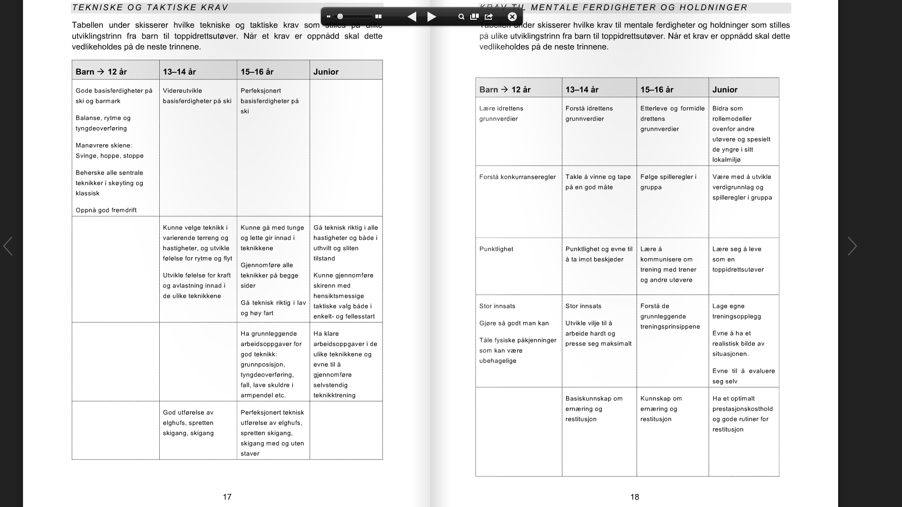
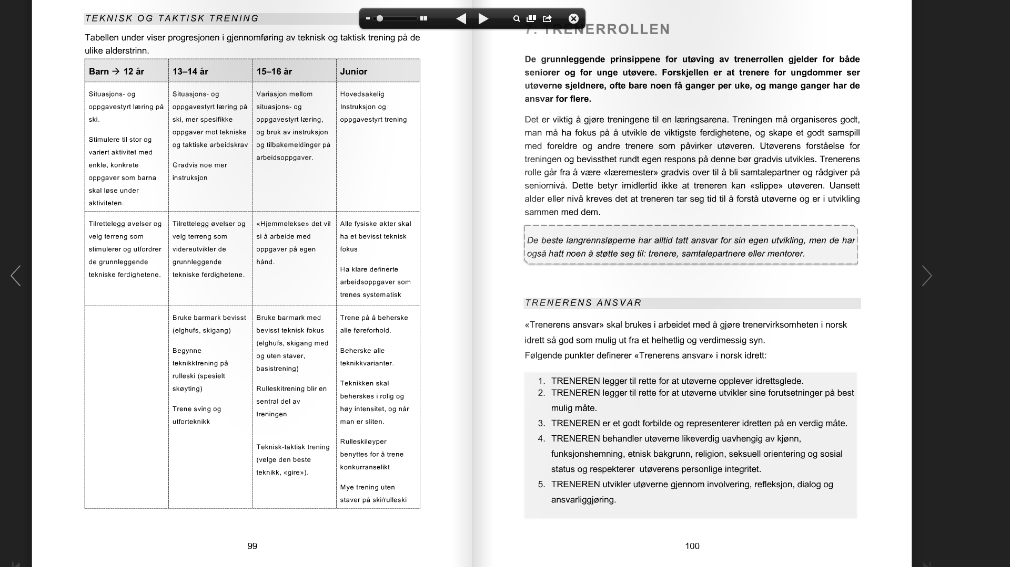

Anvendelse
- Skape en felles forståelse i klubben for trening av barn/unge.
  - Eks: Utviklingstrappa er gjeldene for oss.
- Skape en felles forståelse for hvordan vi jobber med teknikk.
  - Eks: Skape grunnleggende prinsipper og lage øvelser som bygger opp under disse.
    - De ulike gruppene har samme prinsipper, men bruker litt andre typer øvelser.

Gjøvik Skiklubb – eksempel
FRISTIL
Finn en god grunnposisjon.
Høy lett hofte med fall framover.
Godt utgangspunkt for et godt skyv.
Lite krevende posisjon å være i.
God transport av blod til og fra musklene.
Ikke knekke i hofta.
Dårlig utgangspunkt for et effektivt skyv.
Øvelser:
1: Skøyte uten staver i alle terrengtyper og i ulik intensitet. Rolig og langt. Stafetter. Nedover. Motbakker.
2: Barmark: Små hink fremover (20-30 cm) i grunnposisjon. Kjenne tyngden mot tåballen og at man er litt frempå.
3: Trene svinger på flatt underlag. Gjerne som 8-tall. Sette trykk på ytterste fot i riktig posisjon. Kan kjøres som intervaller, stafetter, forfølgelsesløp, etc. Kan også kjøres på rulleski.
4: Kjøre nedoverbakke på en ski. Må holde lavt tyngdepunkt og en god posisjon for å holde ballansen. Kan også kjøres på klassisk.
5: Spille håndball på rulleski uten staver.
6: På rulleski fristil: Sende ballen mellom løperne uten at ballen går i bakken. Mister man ballen er man ute. Den som står igjen til slutt har vunnet.
7: Bandy på rulleski.

